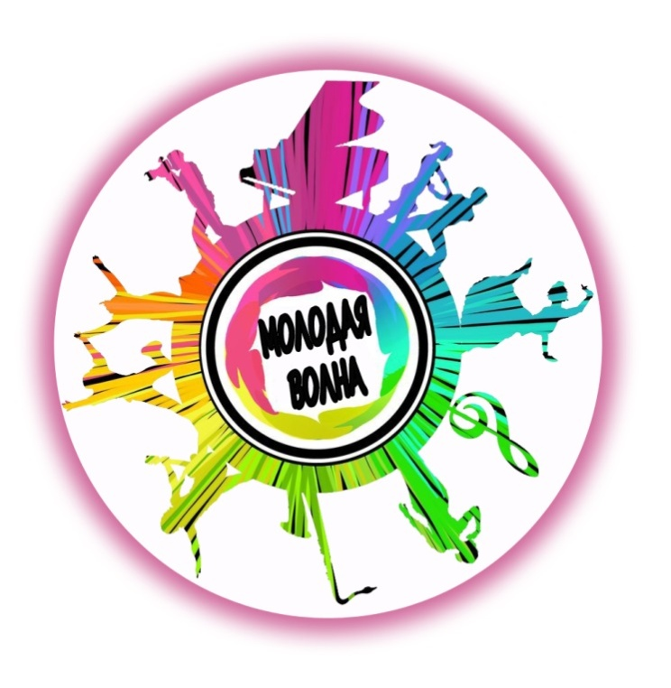 **Утверждаю:**

Директор МБУК «Глинковский Центр»

_____________ Е.Ю. Кирилина

«12» октября 2023 года.

**Положение**

**о проведении XII молодежного онлайн- фестиваля «Молодая волна».**

Настоящее Положение определяет порядок проведения молодежного онлайн - фестиваля «Молодая волна»

(далее по тексту -Фестиваль)

1. **Организаторы**

**Организатор фестиваля:** Муниципальное бюджетное учреждение культуры «Глинковский районный культурно-просветительный центр» муниципального образования «Глинковский район» Смоленской области им. А.А. Шаховского (МБУК «Глинковский Центр»)

**2. Цели и задачи:**

— Сохранение культурного и духовного наследия России;

— Создание культурной площадки для творческих выступлений, профессионального общения, развития и обмена опытом творчески активных детей, молодежи, а также взрослых коллективов и солистов;

— Содействие самореализации и профессиональному росту преподавателей образовательных учреждений, руководителей творческих коллективов.

— Популяризация музыкального и театрального творчества, а также формирование эстетического;

— Сохранение и развитие культурного потенциала общества;

— Выявление и поддержка талантливых исполнителей и коллективов;

3. **Порядок и условия проведения фестиваля.**

Фестиваль проводится в следующих номинациях:

**«Вокальное творчество**» - солисты (академический, эстрадный, народный вокал, авторская песня); ансамбли (вокальные ансамбли академического, эстрадного, фольклорного направлений.)

**«Хореография»** – народный танец, современная хореография (модерн , джаз- модерн, брейк-данс, спортивные бальные танцы.) Сольное или коллективное исполнение хореографических композиций.

**«Инструментальная»** - солисты или ансамбли, исполняющие на академических или эстрадных, народных инструментах произведения профессиональных или самодеятельных авторов.

**«Оригинальный жанр»-** программа может быть представлена цирковыми, спортивными номерами.

Продолжительность выступления 3-10 минут

**4. Участники фестиваля**

В фестивале принимают участие исполнители в возрасте от 14 до 35 лет. А также творческие коллективы различных типов и видов учреждений, расположенных на территории Смоленской области.

( от солиста или коллектива не более 2-х номеров)

5. **Место и время проведения**

Фестиваль проводится **28 октября 2023 года** **в режиме онлайн.** Платформа проведения: <https://ok.ru/profile/588506351921> , <https://centr-glinka.smol.muzkult.ru/news> , <https://vk.com/id136574805>

**6. Требования к участникам и условия фестиваля**

 В фестивале могут принимать участие исполнители независимо от территориальной принадлежности. Все материалы для участия в фестивале должны быть записаны на профессиональные устройства или мобильные гаджеты.

**Для участия необходимо:**

- в срок до  ***22 октября 2023 года*** направить видеозаписи номеров ( от солиста или коллектива не более 2-х номеров) **Видео должно быть ГОРИЗОНТАЛЬНЫМ;**

-заполнить заявку на участие (Приложение 1).

Присылая видеозаписи, участники онлайн–фестиваля дают согласие на размещение материалов в социальных сетях и на официальных сайтах МБУК «Глинковский Центр», Администрация МО «Глинковский район» Смоленской области.

Записи номеров с заявкой участника (ПОМЕТКА «МОЛОДАЯ ВОЛНА») присылать на электронную почту:

[ol4ik.kovaleva@mail.ru](mailto:ol4ik.kovaleva@mail.ru) **.**

**7. Итоги фестиваля**

Всем участникам фестиваля будут направлены Благодарности МБУК «Глинковский Центр» за участие в онлайн-фестивале самодеятельного художественного творчества «Молодая волна».

**Адрес организатора и контактные телефоны:**

**216320 Смоленская область**

**с. Глинка, ул. Ленина, д. 5 «б»**

**МБУК «Глинковский районный - культурно просветительный центр»**

**8-(48165) 2-16-36; 2-16-65**

**Адрес электронной почты: muk_gl_centr@mail.ru**

Приложение 1

Заявка на участие

в открытом молодежном онлайн-фестивале

«Молодая волна».

|  |  |
| --- | --- |
| НОМИНАЦИЯ |  |
| ФИО УЧАСТНИКА / НАЗВАНИЕ КОЛЛЕКТИВА |  |
| ФИО РУКОВОДИТЕЛЯ |  |
| ДАТА РОЖДЕНИЯ УЧАСТНИКА  (Коллектив указывает дату рождения каждого участника) |  |
| НАЗВАНИЕ НОМЕРА/ Автор музыки, слов/ Хронометраж |  |
| СОГЛАСИЕ НА ОБРАБОТКУ ПЕРСОНАЛЬНЫХ ДАННЫХ (да/нет) |  |